ICBF DE CARA A LA CIUDADANÍA

La rendición de cuentas es un espacio donde se busca dar a conocer los objetivos propuestos y los resultados alcanzados, dando un parte sobre los logros, dificultades y aciertos en el marco de los derechos y la calidad de vida de los niños, niñas y adolescentes, sujetos de nuestro quehacer misional.
A continuación presentamos los resultados de las inquietudes sugeridas por la ciudadanía, como un incentivo para seguir fortaleciendo la participación social con incidencia en la gestión pública del ICBF.
La encuesta se realizó en el portal Web desde el día 28 de septiembre hasta el día 21de diciembre

El ICBF te cuenta los avances en su gestión, por eso te invitamos a que participes escogiendo los temas que son de tu interés
La encuesta realizada por medio virtual contó con la participación de 309 usuarios que manifestaron pertenecer a Bogotá principalmente y a los departamentos de Antioquia, Valle del Cauca y Cundinamarca:
Departamento | Número Respuestas | Porcentaje Total
BOGOTÁ | 55 | 17,80%
ANTIOQUIA | 43 | 13,92%
VALLE DEL CAUCA | 32 | 10,36%
CUNDINAMARCA | 29 | 9,39%
BOLÍVAR | 18 | 5,83%
SANTANDER | 14 | 4,53%
NORTE DE SANTANDER | 11 | 3,56%
ATLÁNTICO | 11 | 3,56%
CAUCA | 11 | 3,56%
TOLIMA | 10 | 3,24%
CAQUETÁ | 7 | 2,27%
NARIÑO | 7 | 2,27%
QUINDÍO | 7 | 2,27%
RISARALDA | 7 | 2,27%
CÓRDOBA | 7 | 2,27%
CESAR | 5 | 1,62%
ARAUCA | 5 | 1,62%
HUILA | 5 | 1,62%
META | 4 | 1,29%
SUCRE | 3 | 0,97%
MAGDALENA | 3 | 0,97%
BOYACÁ | 2 | 0,65%
A NIVEL NACIONAL | 2 | 0,65%
CHOCÓ | 2 | 0,65%
LA GUAJIRA | 2 | 0,65%
CALDAS | 2 | 0,65%
PUTUMAYO | 2 | 0,65%
AMAZONAS | 1 | 0,32%
CASANARE | 1 | 0,32%
SAN ANDRÉS Y PROVIDENCIA | 1 | 0,32%
Total general | 309 | 100,00%

La gran mayoría de participantes en el sondeo lo realizaron como ciudadanos, seguido de organizaciones gubernamentales, con el 10% (de los cuales el 20% fueron colaboradores del ICBF), estudiantes el 4%, asociaciones (asociaciones de padres de familia, asociacion de madres comunitarias entre otros).

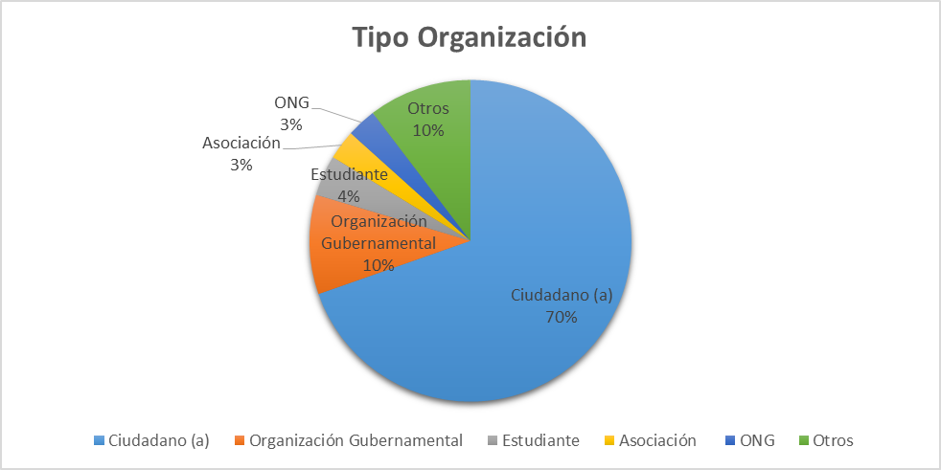

Temática
En general se presentó un interés por todos los temas del instituto, pero se marcó una tendencia particular por la atención en primera infancia, la atención a las madres gestantes y lactantes y las politicas de prevención por el embarazo adolescente:
Temática | Votos | Porcentaje
1. Atención de niñas y niños menores de 6 años en hogares infantiles, Centros de Desarrollo Infantil, Jardines | 62 | 20
11. Madres gestantes y lactantes | 37 | 12
5. Prevención de Embarazo en adolescentes | 29 | 9
8. Maltrato infantil | 26 | 8
4. Violencia sexual | 23 | 7
10. Atención y acompañamiento a grupos étnicos | 19 | 6
3. Adopciones | 17 | 6
2. Nutrición y Bienestarina | 16 | 5
13. Anticorrupción | 13 | 4
7. Trabajo infantil | 12 | 4
12. Relación del ICBF con otras entidades para la atención de Niñas, Niños, Adolescentes y Familias | 10 | 3
6. Aprovechamiento del tiempo libre en adolescentes | 9 | 3
9. Atención y acompañamiento a las familias | 8 | 3
Otros | 28 | 10
Total | 309 | 100
Al preguntar acerca de las temáticas específicas se puede observar que:
De las personas que manifestaron interés en Atención de niñas y niños menores de 6 años en hogares infantiles, Centros de Desarrollo Infantil, Jardines se desea profundizar en la función y el aporte a la sociedad de la atención prestada, la calidad de ésta en cuanto a la mejora de Nutrición, la prevención del maltrato infantil, la atención en la diversidad, y la promoción de las buenas pautas de crianza. Por otro lado también se quiere conocer el control que se tiene del presupuesto y la eficacia de la supervisión que se ejerce sobre los recursos utilizados en especial en lo relacionado con la metodología que se usa para la selección de los operadores.
Las personas que manifestaron un interés por los temas relacionados con Madres gestantes y lactantes manifestaron tener interés sobre el acompañamiento que se les da a las madres durante estos periodos
Respecto a la prevención de embarazo en adolescentes se presenta un interés particular por las orientaciones en cuanto los mecanismos efectivos para su prevención y que avances se han tenido.
En un segundo sondeo que se realizó a los visitantes de la página del ICBF se preguntó “¿Qué te gustaría conocer de la gestión del ICBF?” se recibieron respuestas entre el 31 de octubre y el 21 de Diciembre. En esta se recibieron más de 1800 respuestas que se caracterizaron por:
Un gran interés acerca de la atención, las acciones y políticas orientadas a la garantía de los derechos de los niños, niñas y adolescentes particularmente sobre las acciones encaminadas a erradicar el abandono, el maltrato infantil, la explotación sexual y económica.
Las acciones encaminadas para que se resuelva la situación jurídica de los niños, niñas y adolescentes de forma ágil y las acciones dirigidas a la prevención para que no caigan en la delincuencia o en el consumo de drogas en un marco de un aparente aumento de número de casos de menores infractores.
La lucha contra la corrupción, se manifiesta el rechazo hacia está considerándola más perjudicial para la sociedad que el mismo contrabando, se desea conocer los mecanismos para seleccionar operadores de forma transparente y el seguimiento en el accionar en cuanto a la calidad que estos tienen realizando sus funciones contratadas, también se desea conocer acerca de los procesos de selección de personal y de los directivos de las Regionales y Centros Zonales y las sanciones que se han dado en los casos descubiertos de corrupción
Las políticas encaminadas a agilizar los trámites de Adopción, que son considerados en la actualidad sumamente demorados, en función a esto se quiere hacer seguimiento a las estadísticas relacionadas con el tiempo de duración de los procesos y de las características de los en situación de adaptabilidad, niños adoptados y las familias adoptantes.
Los controles a los colaboradores para que no vulneren los derechos de los ciudadanos o los maltraten en su accionar, colaboradores como los que atienden al público en los centros zonales, los colaboradores de los hogares infantiles, comisarios de familia entre otros.
Además, la ciudadanía quiere conocer un poco más sobre la Bienestaria y los beneficios de este complemento alimentario en los lugares donde no se cuenta con agua potable para la preparación de alimentos.

